**Справка**

**о работе по пропаганде ЗОЖ, профилактике вредных привычек, правонарушения среди учащихся.**

Во исполнение решения Постоянно действующего координационного совещания по обеспечению правопорядка на территории Чеченской Республики от 14 декабря 2017 года, утвержденного Распоряжением Главы Чеченской Республики от 29 декабря 2017 года № 314, в рамках антинаркотической деятельности в МБОУ «СОШ» № 47» были проведены мероприятия направленные на пропаганду здорового образа жизни.

Была активизирована профилактическая работа по формированию антинаркотического мировоззрения и привлечение несовершеннолетних к занятиям физической культурой и спортом.

**Цели:**

* привлечение несовершеннолетних, прежде всего категорий, попавших в трудную жизненную ситуацию, к занятию общественно значимыми видами деятельности;
* профилактика всех видов зависимости и пропаганда ЗОЖ;
* сохранение и укрепление здоровья учащихся;
* привлечение внимания общественности к проблеме сохранения и укрепления здоровья несовершенолетних.

**Задачи:**

* снижение уровня заболеваемости учащихся;
* формирование у педагогов, учащихся и родителей стремление к здорового образа жизни;
* проведение разъяснительной работы с несовершеннолетними на правовые темы.
* сохранение и укрепление здоровья учащихся,

29.04.2019г. Прошло мероприятие с участием сотрудников: департамента по связям с религиозными и общественными организациями Администрации Главы и Правительства Чеченской Республики, Зубайраева Роида Сайпуддиновича, начальника ОПДН УМВД России по г. Грозный, Энгиноева Тимура Владимировича.

Основная задача данного профилактического мероприятия состояла, в том, чтобы сформировать у учащихся убеждение, что совершение террористического акта неприемлемо, прежде всего, с позиции общечеловеческой морали, гуманного отношения к человеку.

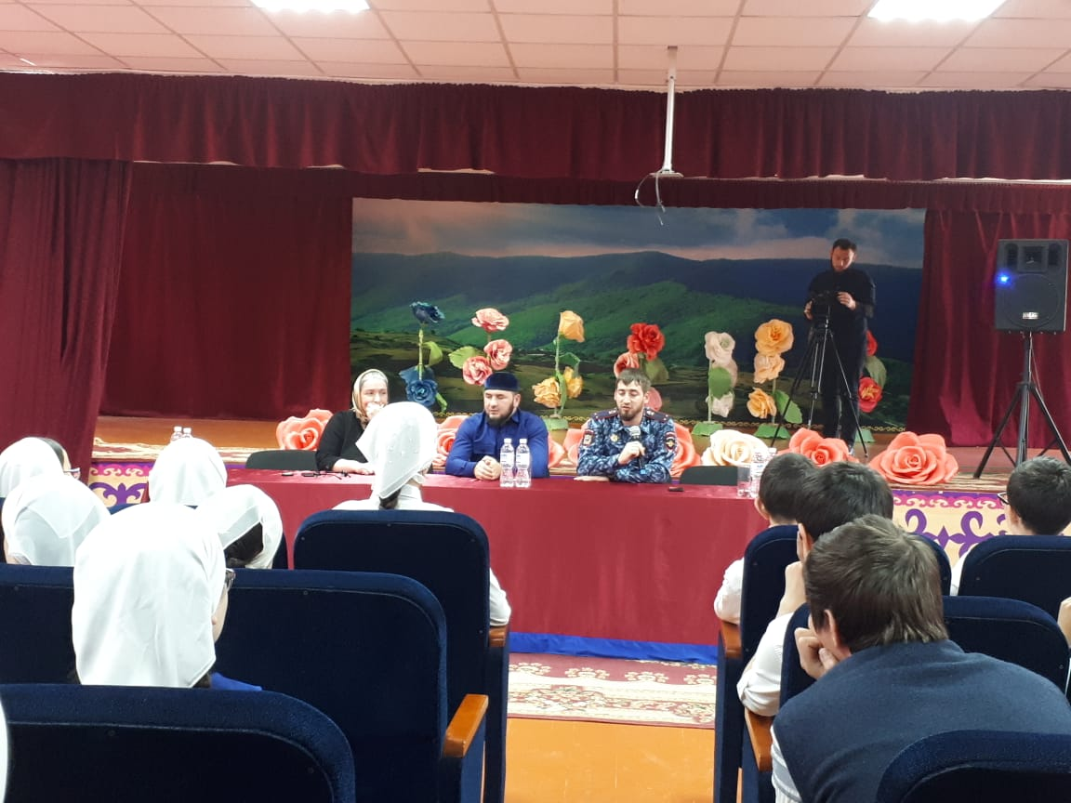

06.05.2019г., проведена лекция- беседа для обучающихся 9– 11 классов на тему: **«Выбери и построй свое будущее сам**». Лекцию провел Медицинский психолог, Полковник полиции в отставке Эльмурзаев Шамиль Вахаевич.

Шамилем Вахаевичем были освещены такие аспекты как анаболики и стероиды (больная тема молодежи). Так же осветил проблему информационной неосведомленности несовершеннолетних в употреблении алкоголя. В ходе беседы ребятам был задан вопрос о наказании за употребления алкоголя. Как опытный врач Шамиль Вахаевич приводил примеры из собственной практики**.**

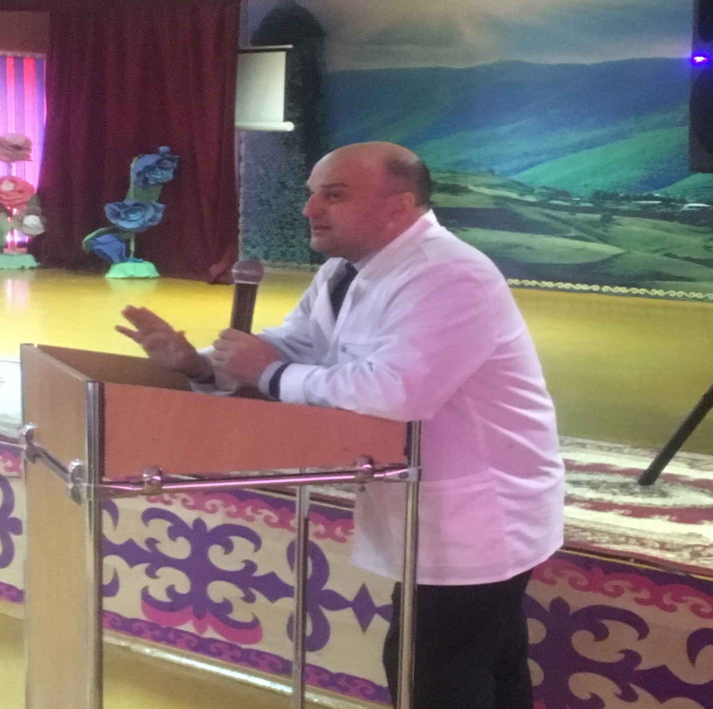 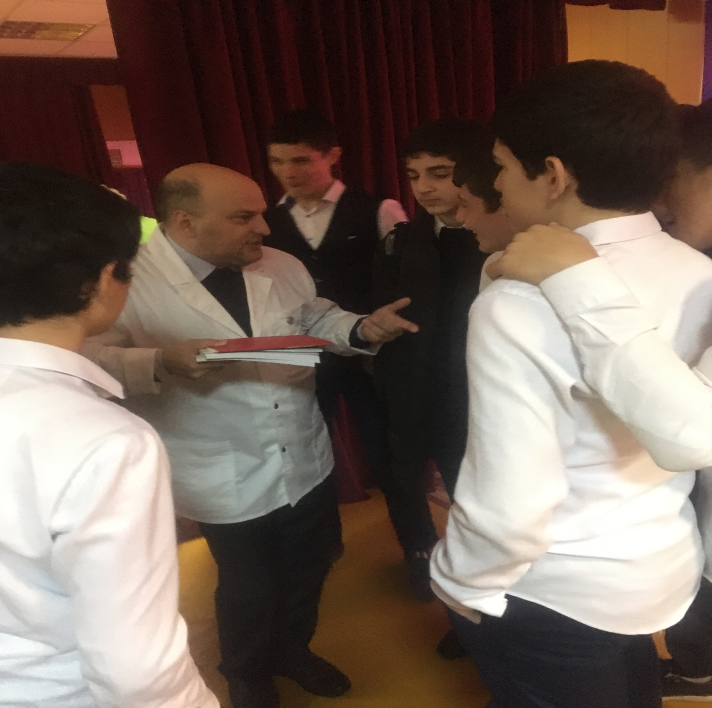

Сотрудники врачебно – физкультурного диспансера» г. Грозного провели беседу на тему: «**Никотиновая зависимость – это болезнь».** Были освещенытакие аспекты как возникновение никотиновой зависимости, синдромы, а также психологическая зависимость. По окончании беседы гости раздавали брошюрки с информацией, и по добровольному согласию делали тестирование на никотиновую зависимость несовершеннолетних.

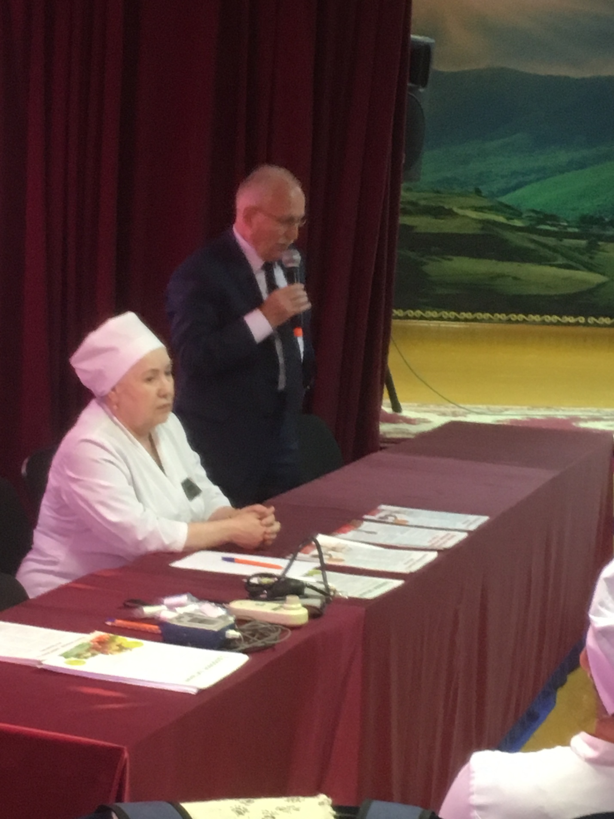 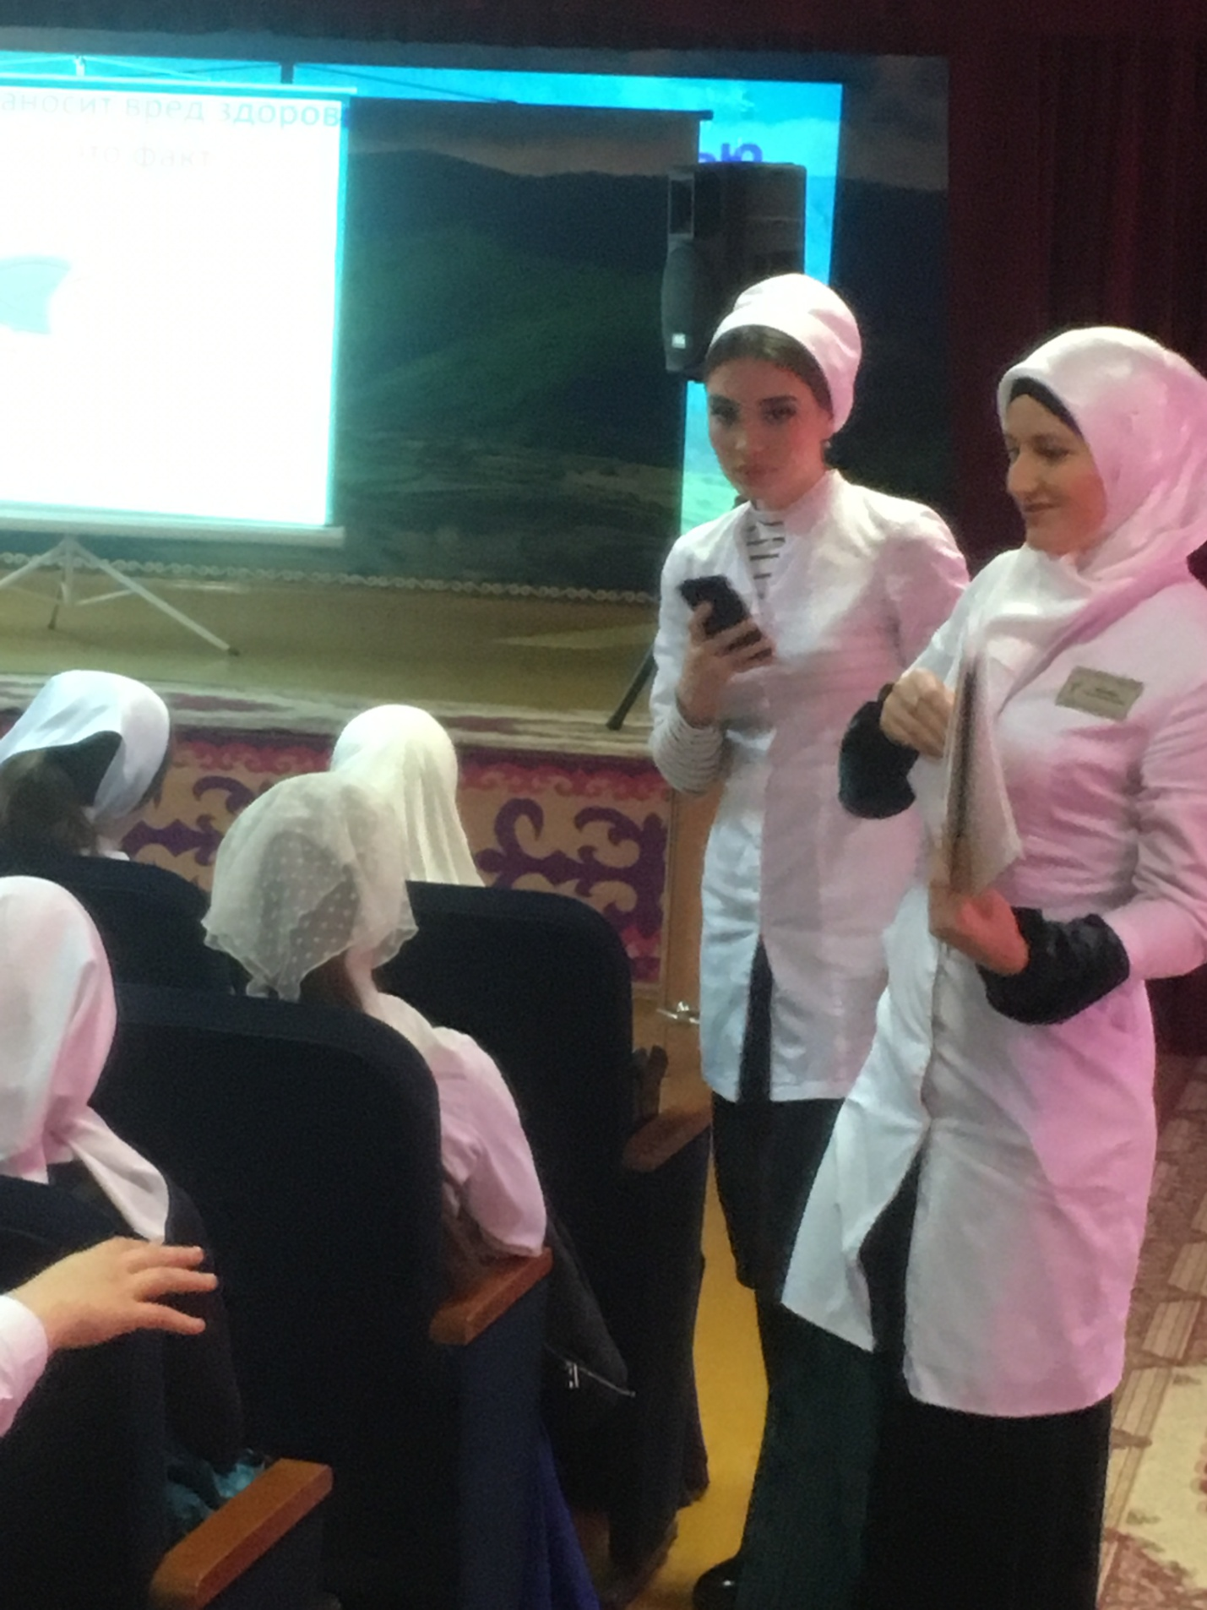

13.05.2019 года Социальным педагогом Зеленая Н.П. и медицинским работником школы Хасахановой Зарой Алихановной проведена информационно – консультативная работа, направленная на пропаганду здорового образа жизни учащихся на тему: «Курить **– Здоровью вредить**». 